پارک های شهری بازیافتی
پارکهای شهری بازیافتی
۶ پارک شهری حیرت آور که از ساختارهای شهری بازسازی شده ساخته شده است.
طی سالهای گذشته شاهد ایده ها و تفکرات خلاق و جالبی بوده ایم که خرابه های شهری را به
پارک ها و مناظر تماشایی و دیدنی تبدیل نموده است تا شهرها را برای ما تبدیل به فضایی زیبا و جذاب کنند .در زیر با برخی از این پروژه ها آشنا می شویم.
۱. پروژه رودخانه cheonggyecheon در سئول پایتخت کره جنوبی
این رودخانه در سئول سالها بلا استفاده ومتروکه بود تا اینکه مجدداً احیا گردید و به یک پارک زیبا و با شکوه تبدیل شد این پروژه تحت عنوان پروژه احیاء رودخانه cheonggyecheon از ابتدا انتقادات زیادی را به خود جلب کرد اما به تدریج جای خود را در میان ساکنان و توریست ها بازکرد.
از سال ۲۰۰۳ این پارک به عنوان یک نیروی زیستی برای مرکز شهر است که کمک بزرگی به کاهش درجه حرارت در این کلان شهر نموده است.
این پارک بزرگ ۶/۵ کیلومتری به مکانی برای فعالیت های جدید، تفریح و تفرج ساکنان و
توریست ها تبدیل شده و می تواند ترکیب جدیدی از انواع ماهی ها، حشرات و سایر حیوانات را نیز به اکوسیستم شهری سئول اضافه کند.

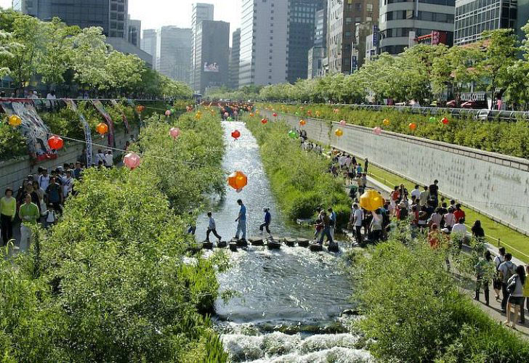

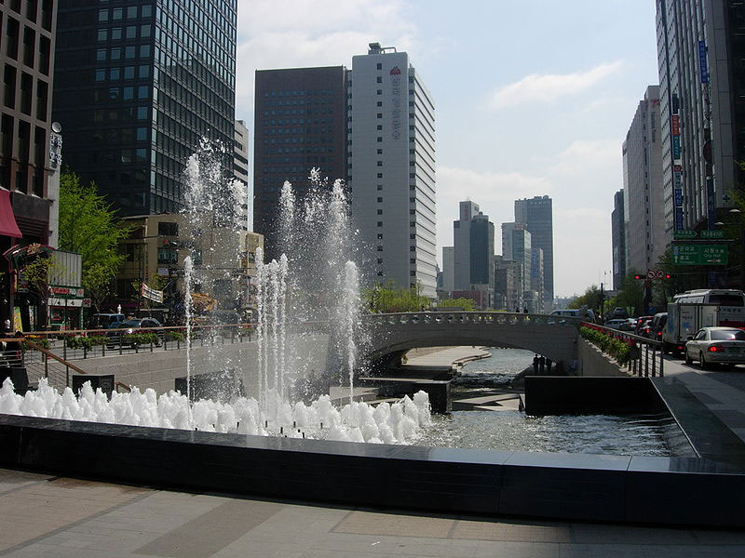

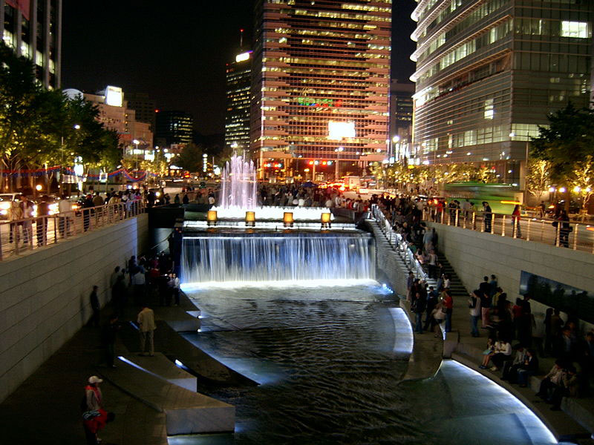

۲. پارک Ghost train در لیما پایتخت پرو
مسیر قطار قدیمی در شهر سیما در پرو که تخریب شده است هم اکنون به یک زمین بازی بسیارعالی برای استفاده کودکان و بزرگسالان تبدیل شده است.
در این پارک که توسط گروه اسپانیایی به نام Basurama طراحی شده است، از مصالح و مواد بازیافتی برای وسایل بازی استفاده شده است. در این پارک با استفاده از تایرهای فرسوده و غیرقابل استفاده تابهایی شبیه به اسب، ساختارهایی برای کوهنوردی و... ایجاد شده است. بدین ترتیب فضایی که زمانی برای یک شهر یک فضای مرده و زنگار گرفته به حساب می آمد اکنون با استفاده از همان چیزهایی که استفاده ای از آنها نمی شد به یک محیط شاد و زیبا برای کودکان تبدیل شده است.

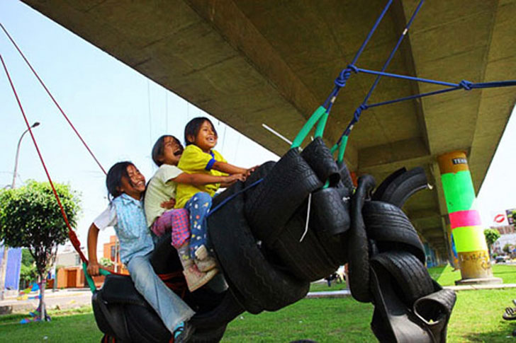

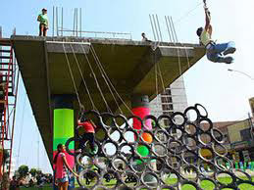

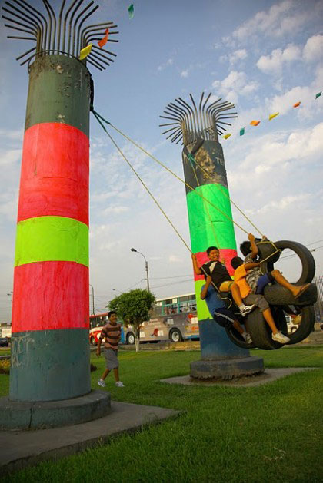
۳. سیلوهای متروکه به عنوان یک باشگاه کوهنوردی در آمستردام هلند
برای احیاء استفاده مجدد از این سیلوها پیشنهادات زیادی بود که یکی از این پیشنهادات جالب متعلق به گروه معماران NL بود. پیشنهاد این بود که این سیلوها تبدیل به برج هایی برای کوهنوردی شود که هم فضای داخلی و هم فضای خارجی آن بدین منظور مورد استفاده قرار می گیرد.
این سیلوها همچنین شامل فضاهای دیگری همچون دفتر اداری، رستوران ، فضای تجاری ، فضای بازی کودکان و.... نیز بود.
درون برجA که حدود ۴۰ متر ارتفاع دارد پایه (سگدست)، تراش هایی بر روی دیوار، کلاهک های کوهنوردی و تمامی تجهیزات و امکانات مورد نیاز کوهنوردان موجود می باشد.
برج B دارای یک رستوران بر روی بام، فضای اداری، سالن، استودیو موسیقی و یک سینما است. این برج از طریق یک پل هوایی به یکدیگر متصل است.

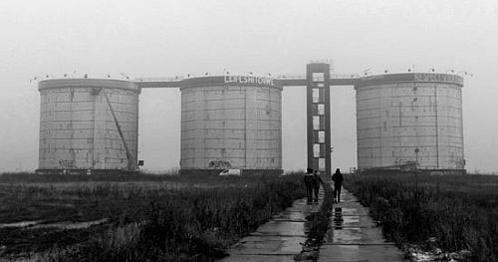

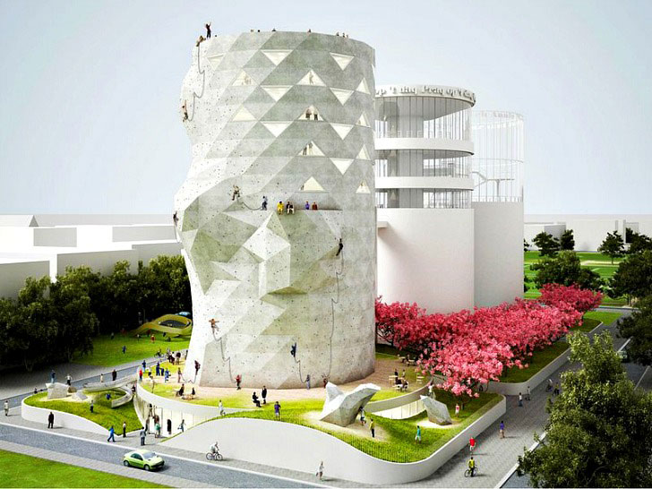

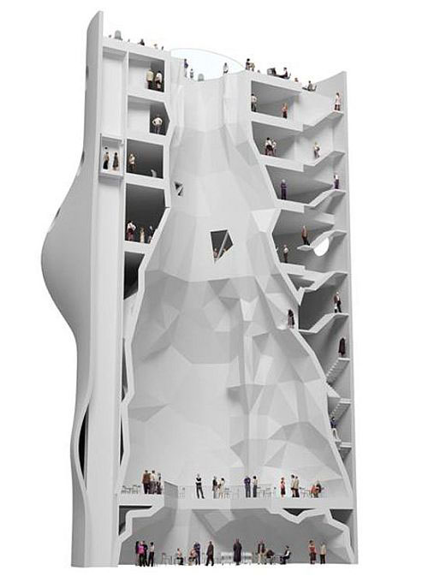

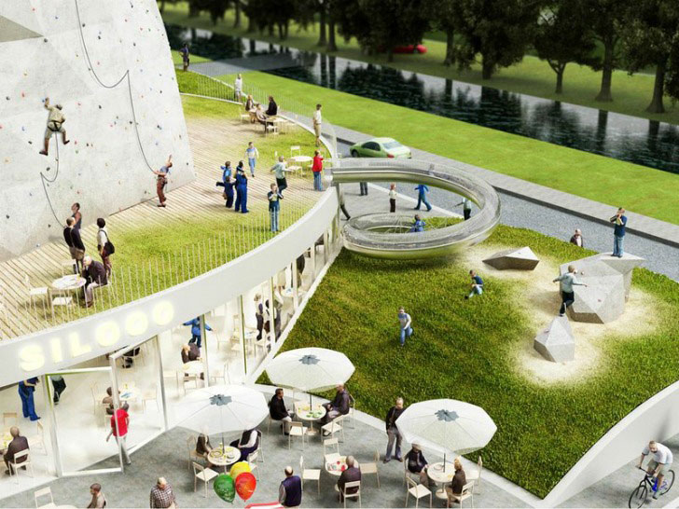
۴. پارک high line در شهر نیویورک
پروژه پارک high line در منهتن پروژه ای است که در آن یک خط قطار مترو در قلب شهر به یک پارک تبدیل شده است. آبیاری این پارک که در حقیقت یک بام سبز به شمار می رود، با استفاده از آبهای باز چرخ شده (بازیافتی) انجام می شود و در آن از گونه های بومی و مناسب با اقلیم منطقه استفاده شده است.

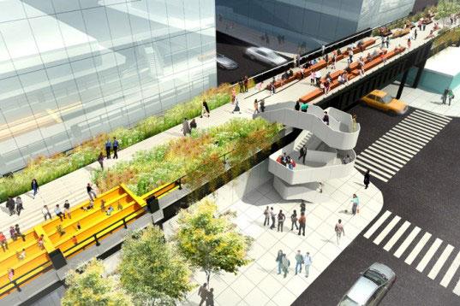

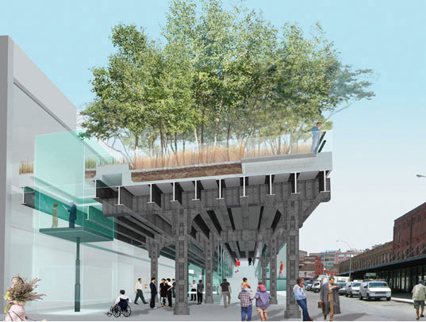

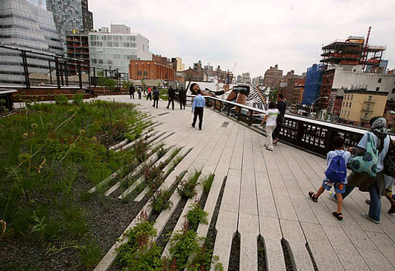
۵. Wunderland kalkar در آلمان
Wunderland kalkar یک پارک حیرت آور در شهر Westphalia آلمان است که در محیط یک نیروگاه هسته ای بناشده است. البته به دلیل اعتراضات و مشکلاتی که وجود داشت این نیروگاه هرگز استفاده نشد پس طبیعتا مشکلی هم از لحاظ تشعشعات رادیواکتیو در آن وجودنداشت.
این پارک در هر سال حدود ۰۰۰/۶۰۰ بازدید کننده دارند. بسیاری از تجهیزاتی که برای پالایشگاه ساخته شده بود برای پارک مورداستفاده قرار گرفت.

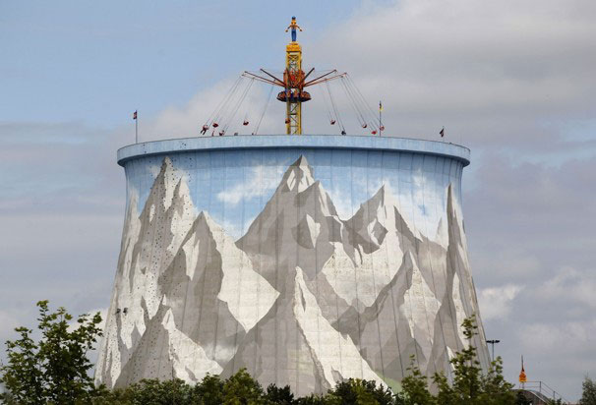

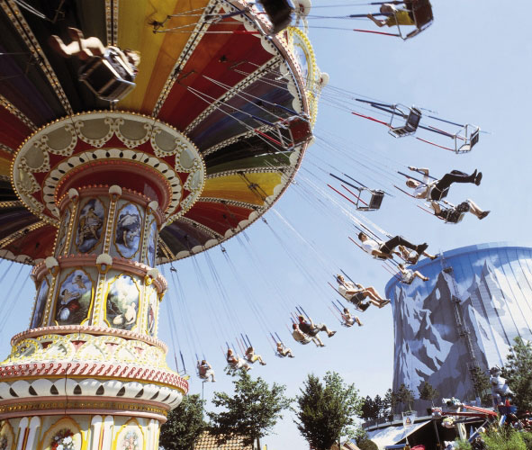

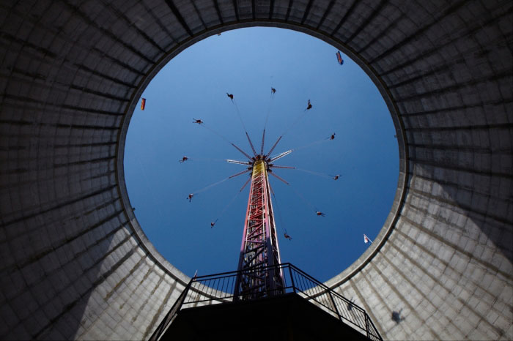
۶. Paddington Reservoir Gardens در سیدنی
سیدنی هم دارای یک پروژه بسیار زیبا و عظیم در ایجاد فضای سبز شهری زیبا با استفاده مجدد از مواد بازیافتی و فضاهای غیرقابل استفاده مخروبه است.
در این شهر خرابه ها (ویرانه) های آب بندها به طور هنرمندانه ای تبدیل به باغ های زیبا شده است که قدم زدم در آن، قدم زدن در آکروپلیس را برای بازدید کنندگان تداعی می کند.
در ایجاد این بنا با استفاده از آب و بهره وری آن در اولویت بوده و در حقیقت آب باران جمع آوری شده در این مکان برای آبیاری فضای سبز مورد استفاده قرار می گیرد.

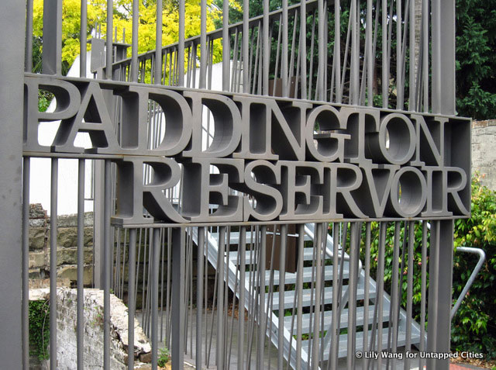

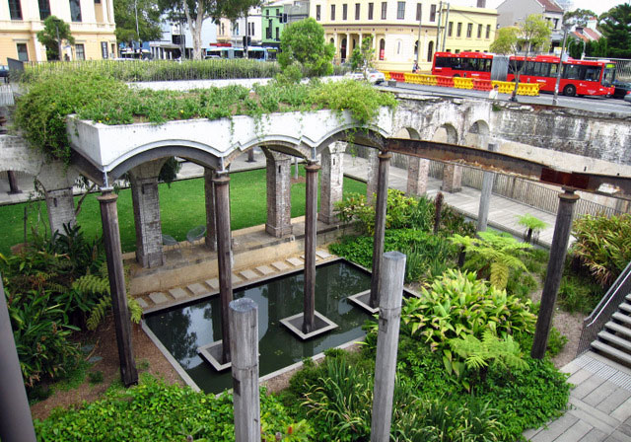

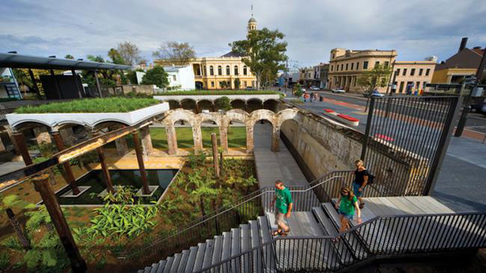
گردآوری و ترجمه : اعظم شریفی
منابع :
http://inhabitat.com
http://www.greenpacks.org
http://ngm.nationalgeographic.com
http://www.asla.org/sustainablelandscapes

